Министерство образования и науки Российской Федерации
федеральное государственное бюджетное образовательное учреждение высшего профессионального образования
«Российский экономический университет имени Г.В. Плеханова»

Институт цифровой экономики и информационных технологий
Кафедра информатики
Практическая работа №4
по дисциплине
«Информационный менеджмент»

Выполнили
студенты 4 курса
группы 15.27Д-БИ19/22Б
очной формы обучения
высшая школа ВШКМиС
Фамилии студенты
Царковная Елизавета Александровна,
Нгуен Као Бач,
Чан Куанг Тханг

Москва, 2025
Задание
Содержание отчета
- Сформировать организационную модель предприятия.
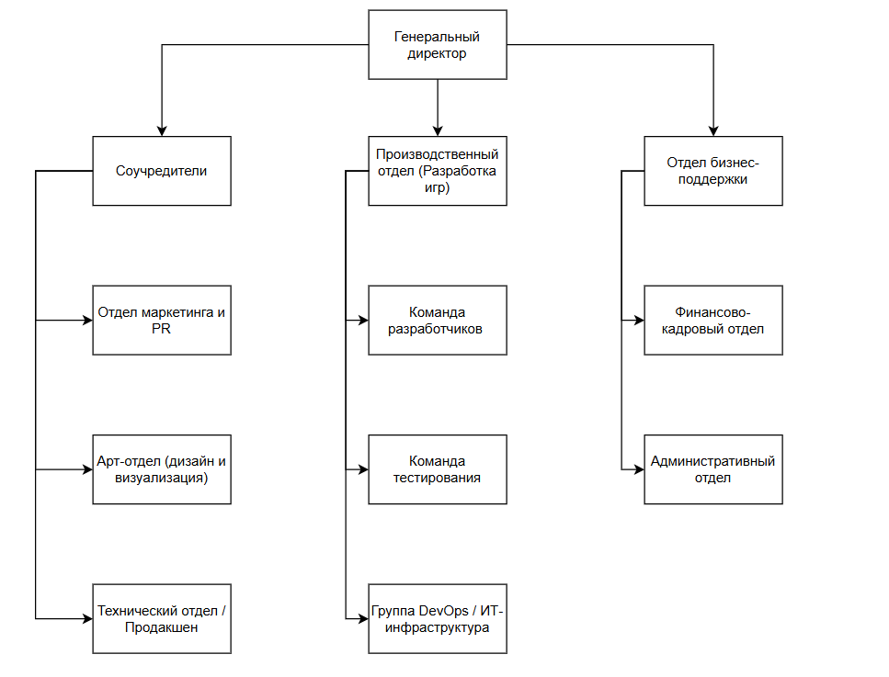
Компания Mundfish — независимая игровая студия, основанная в 2017 году Робертом Багратуни.
Основной офис расположен на Кипре (г. Пафос), команда включает более 200 сотрудников, работающих в распределённом формате. Организационная структура студии имеет функционально-проектный характер и отражает специфику деятельности игровой индустрии.
Во главе компании стоит генеральный директор (CEO), который отвечает за стратегическое управление, финансовые решения и партнёрские отношения (в частности, с издателем Focus Entertainment).
Соучредители компании выполняют функции руководителей ключевых направлений:
- Евгения Седова — маркетинг и PR, продвижение бренда и взаимодействие с сообществом игроков.
- Олег Городишенин — арт-директор, курирует визуальную часть проектов, дизайн и анимацию.
- Артём Галеев — техническое развитие, отвечает за разработку, DevOps и тестирование.
Ниже расположены основные отделы:
- Производственный отдел (Production) — отвечает за программирование, гейм-дизайн и выпуск игровых сборок.
- Арт-отдел — создаёт визуальный контент (3D-модели, концепт-арт, интерфейсы).
- QA и DevOps-группы — обеспечивают тестирование и инфраструктурную поддержку.
- Отдел маркетинга и PR — занимается коммуникацией с партнёрами, прессой и продвижением игр.
- Финансово-кадровый отдел — отвечает за бухгалтерию, кадровые процессы и организационные вопросы.
- Сформировать текущую модель бизнес-процессов предприятия: основных, поддерживающих и управляющих.
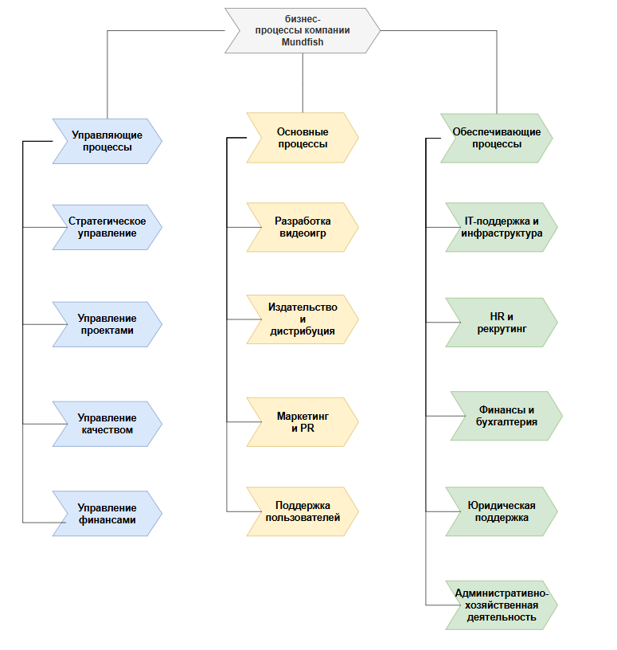
На рисунке представлена текущая модель бизнес-процессов компании Mundfish. Диаграмма построена в нотации VAD (Value Added Diagram) и отражает три уровня процессов предприятия: основные, обеспечивающие и управляющие.
Основные процессы формируют ключевую ценность компании — разработку, издание и продвижение видеоигр. К ним относятся процессы «Разработка видеоигр», «Издательство и дистрибуция», «Маркетинг и PR» и «Поддержка пользователей».
Обеспечивающие процессы создают необходимые условия для функционирования студии: IT-поддержка и инфраструктура, HR и рекрутинг, финансы и бухгалтерия, юридическая поддержка и административно-хозяйственная деятельность.
Управляющие процессы направлены на стратегическое развитие компании и контроль эффективности проектов. Среди них — стратегическое управление, управление проектами, управление качеством и управление финансами.
Таким образом, представленная модель отражает текущее состояние (AS-IS) бизнес-архитектуры компании Mundfish и демонстрирует взаимосвязь между основными, обеспечивающими и управляющими процессами.
- Сформировать модели «как есть» архитектуры приложений ИС (ИТ-ландшафт) и технологической архитектуры предприятия.
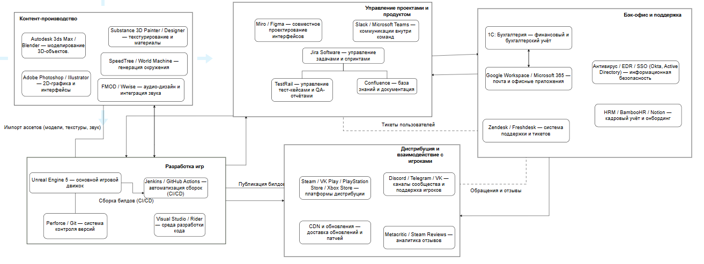
Основной домен «Разработка игр» объединяет ключевые инструменты: игровой движок Unreal Engine 5, систему контроля версий Perforce / Git, средства сборки Jenkins / GitHub Actions и среду разработки Visual Studio / Rider.
Домен «Контент-производство» включает DCC-инструменты (Blender, Substance 3D Painter, Photoshop, FMOD) и обеспечивает импорт ассетов — моделей, текстур и звуков — в движок Unreal Engine.
Интеграция CI/CD реализована через Jenkins, который автоматически формирует игровые билды и публикует их на платформах Steam, VK Play, PlayStation Store и Xbox Store.
Домен «Управление проектами и продуктом» использует системы Jira, Confluence, Miro, TestRail и Slack для планирования задач, документирования и контроля качества. Пользовательские тикеты из Zendesk передаются в Jira для обработки командой разработки.
Домен «Дистрибуция и взаимодействие с игроками» отвечает за распространение игр и сбор обратной связи: через Steam, VK Play, Discord и Telegram поступают обращения пользователей и отзывы, анализируемые через Metacritic и Steam Reviews.
Бэк-офис и поддержка обеспечивают внутренние процессы компании — финансы, кадры и информационную безопасность — при помощи 1С: Бухгалтерия, Google Workspace, Microsoft 365, HRM / BambooHR / Notion и средств EDR / SSO.
Схема демонстрирует основные потоки интеграции: передачу ассетов из контент-производства в разработку, автоматическую сборку и публикацию билдов, обратную связь от игроков через системы поддержки и аналитику.
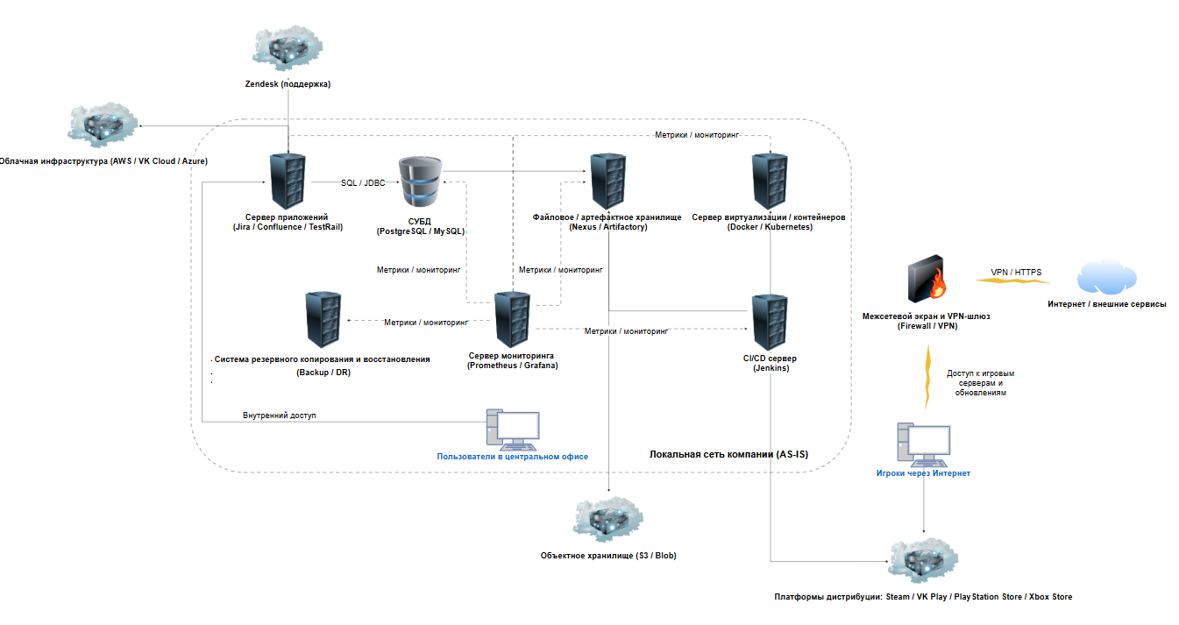
Рис. Технологическая архитектура AS-IS
В представленной схеме отражена технологическая архитектура компании Mundfish (AS-IS) до внедрения интеграционной платформы DevManager.
Архитектура построена в виде локальной корпоративной сети, объединяющей изолированные серверы и рабочие станции сотрудников.
- В центральной части локальной сети размещены основные серверы:
- Сервер приложений (Jira / Confluence / TestRail), обеспечивающий управление проектами и тестированием;
- CI/CD-сервер (Jenkins) для автоматизации сборок;
- СУБД (PostgreSQL / MySQL) для хранения данных проектов;
- Файловое / артефактное хранилище (Nexus / Artifactory) для хранения билдов и ресурсов;
- Сервер виртуализации и контейнеров (Docker / Kubernetes);
- Сервер мониторинга (Prometheus / Grafana), собирающий метрики со всех узлов;
- Система резервного копирования и восстановления (Backup / DR) для обеспечения отказоустойчивости.
Доступ сотрудников студии осуществляется через внутреннюю сеть, отмеченную как «Пользователи в центральном офисе», в то время как выход во внешние ресурсы реализован через межсетевой экран и VPN-шлюз (Firewall / VPN), обеспечивающий защищённый канал связи с Интернетом и внешними сервисами.
Внешние сервисы включают:
Zendesk (поддержка пользователей), облачную инфраструктуру (AWS / VK Cloud / Azure), объектное хранилище (S3 / Blob), а также платформы дистрибуции (Steam, VK Play, PlayStation Store, Xbox Store),
через которые осуществляется публикация билдов и доставка обновлений игрокам.
Игроки получают доступ к игровым обновлениям через Интернет по протоколам HTTPS / REST. Схема демонстрирует распределённую архитектуру, в которой серверы взаимодействуют напрямую через VPN и REST-интерфейсы, без централизованной интеграции.
Такая структура отражает текущее (AS-IS) состояние технологической инфраструктуры компании Mundfish, функционирующей до перехода к облачной модели DevManager.
- Каждый из студентов бригады берет для разработки информационного приложения один бизнес-процесс. Затем производит моделирование бизнес-процесса «как есть» в нотации BPMN и представляет текстовое описание этапов бизнес-процессов.
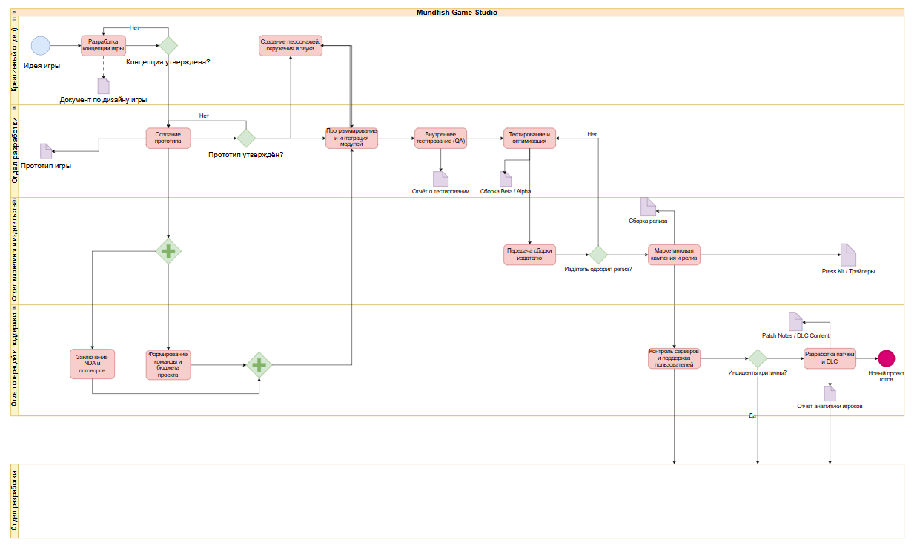
Раздел: Описание бизнес-процесса «Разработка и выпуск видеоигры» компании Mundfish
Бизнес-процесс отражает полный жизненный цикл создания видеоигры — от появления идеи до пострелизной поддержки и анализа пользовательской активности.
На диаграмме BPMN представлены четыре функциональные дорожки (Lane), соответствующие основным отделам студии: Креативный отдел, Отдел разработки, Отдел маркетинга и издательства, а также Отдел операций и поддержки.
Процесс начинается с этапа «Идея игры», где формируется концепция и создаётся документ Game Design Document (GDD). После утверждения концепции выполняется разработка прототипа, подбор команды и планирование бюджета. Если прототип не утверждён, он возвращается на доработку.
Далее следует этап производства (продакшн) — создание персонажей и окружения, программирование, интеграция моделей и внутреннее тестирование (QA). На основе результатов тестирования формируется сборка Beta / Alpha, которая передаётся издателю. В случае отказа издателя процесс возвращается к этапу оптимизации и доработки.
После одобрения сборки запускается этап релиза и маркетинговой кампании: создаются материалы Press Kit, трейлеры и публикуется Release Build на платформах (Steam, VK Play, Xbox, PlayStation).
Завершающий этап — «Поддержка и развитие», в рамках которого осуществляется мониторинг серверов, работа с пользователями, выпуск патчей и DLC.
На диаграмме предусмотрен шлюз «Инциденты критичны?», определяющий дальнейшее поведение процесса:
- при ответе «Да» формируется Message Flow вверх, в отдел разработки, для выполнения срочного исправления (Hotfix);
- при ответе «Нет» процесс переходит к плановым обновлениям (Разработка патчей и DLC).
Результатом бизнес-процесса является стабильная релизная версия игры, отчёт об аналитике игроков и готовность студии к началу нового проекта.
- По результатам анализа бизнес-процесса представить список ключевых проблем бизнес-процесса и ключевых решений. Представить список требований к ИС: функциональных, нефункциональных, архитектурных.
5.1. Анализ бизнес-процесса и выявленные проблемы
В результате анализа бизнес-процесса «Разработка и выпуск видеоигры» компании Mundfish были выявлены ряд проблем, препятствующих эффективной реализации проекта и взаимодействию между отделами студии.
Основные проблемы и предлагаемые решения представлены в таблице ниже:
Проблема | Предлагаемое решение
Разрозненное использование инструментов (Jira, TestRail, Slack, e-mail) без единого интеграционного контура. | Внедрение интеграционной платформы DevManager с едиными дашбордами и сквозной связью задач, тестов и тикетов.
Неэффективное управление версиями ассетов и игровых билдов | Интеграция системы контроля версий (Perforce / Git) с CI/CD-конвейером (Jenkins / GitHub Actions)
Длительный цикл тестирования и обратной связи | Автоматизация QA-тестирования и интеграция TestRail с Jira для сокращения времени регрессии
Отсутствие систематизированной аналитики отзывов игроков после релиза | Разработка модуля аналитики и интеграция с платформами (Steam Reviews, VK Play, Metacritic)
Медленная обработка тикетов пользователей и слабая связь между поддержкой и разработкой | Интеграция Zendesk / Freshdesk с Jira для автоматического обмена тикетами и статусами
Недостаточный контроль за стабильностью серверов и релизных билдов | Внедрение панели мониторинга (Grafana, Prometheus) с системой оповещений и аналитикой по релизам
Отсутствие регламентированной документации по релизному циклу | Создание базы знаний в Confluence и внедрение регламента ведения версионной истории (release policy)

5.2. Предложения по оптимизации бизнес-процесса
Для устранения выявленных проблем предлагается реализовать следующие меры оптимизации бизнес-процесса:
- Автоматизация CI/CD — использование Jenkins для автоматической сборки, тестирования и публикации билдов на платформах Steam, VK Play и PlayStation Store.
- Интеграция Jira, TestRail и Zendesk — создание единой экосистемы для управления задачами, тестами и пользовательскими обращениями.
- Разработка аналитического модуля — сбор данных об ошибках, метрик качества и отзывов игроков в единой системе.
- Создание базы знаний (Confluence) — стандартизация документации, changelog и onboarding новых сотрудников.
- Мониторинг инфраструктуры — внедрение Grafana и Prometheus для отслеживания стабильности серверов и своевременного устранения инцидентов.
- Обновление IT-инфраструктуры — переход на контейнеризацию (Docker, Kubernetes) и облачные решения (VK Cloud / AWS).
- Разработка внутреннего API — обеспечение связи между модулями разработки, тестирования и поддержки.
5.3. Требования к информационной системе Mundfish
Функциональные требования
- Управление задачами и спринтами в рамках методологии Scrum.
- Интеграция с системами контроля версий (Git / Perforce).
- Автоматическая передача тикетов пользователей из Zendesk в Jira.
- Хранение и учёт версий игровых билдов с историей изменений.
- Формирование отчётов по тестированию, качеству релизов и отзывам пользователей.
- Сбор и аналитика данных с игровых платформ (Steam, VK Play).
Нефункциональные требования
- Высокая доступность системы (uptime не ниже 99,5 %).
- Масштабируемость при росте проектов и команд.
- Обеспечение безопасности данных (SSO, MFA, разграничение прав доступа).
- Удобный и интуитивно понятный веб-интерфейс.
- Быстродействие и минимальное время отклика (не более 3 секунд).
- Поддержка нескольких языков интерфейса (русский / английский).
Архитектурные требования
- Модульная архитектура с возможностью интеграции через REST API.
- Развёртывание в облачной среде (AWS, VK Cloud).
- Использование технологий контейнеризации (Docker, Kubernetes).
- Централизованный сбор логов и метрик (ELK, Prometheus).
- Автоматизация развертывания и управления конфигурациями (Ansible, Terraform).
- Наличие системы резервного копирования и восстановления (Disaster Recovery).
5.4. Вывод
Анализ бизнес-процесса показал наличие ряда организационных и технологических проблем, влияющих на эффективность работы студии Mundfish. Предложенные решения направлены на повышение прозрачности процессов, сокращение времени разработки и оптимизацию взаимодействия между командами. Сформированные функциональные и архитектурные требования к информационной системе послужат основой для построения целевой архитектуры (TO-BE), представленной в следующем разделе.
- Построить модели программной архитектуры ИС «как должно быть» и представить в диаграммах языка UML: диаграмме компонентов и диаграмме развертывания.
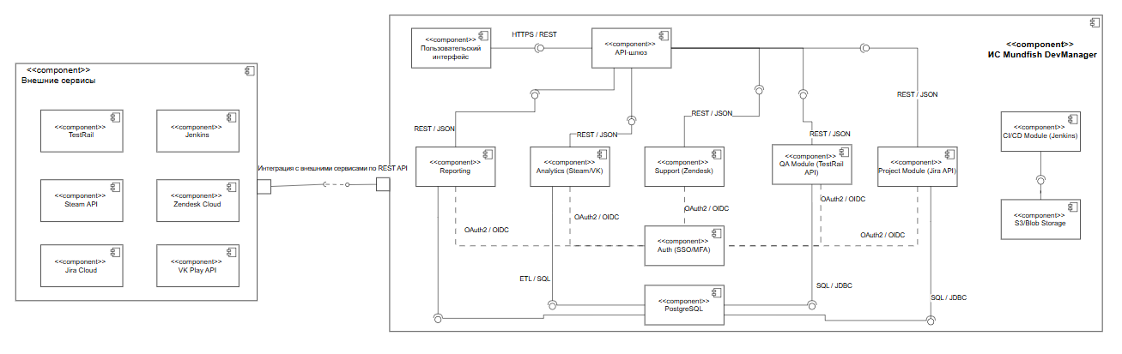
Модель программной архитектуры ИС Mundfish DevManager (TO-BE)
На диаграмме компонентов представлена целевая программная архитектура информационной системы Mundfish DevManager, разработанной для автоматизации и централизации процессов разработки видеоигр компании Mundfish. Архитектура реализована по модульному принципу и состоит из трёх логических слоёв: представления, бизнес-логики и данных.
Состав системы ИС Mundfish DevManager
- Пользовательский интерфейс (Web-портал) — единая точка входа для команд разработчиков, тестировщиков и художников.
- API-шлюз — маршрутизация запросов и единый слой взаимодействия внутренних модулей.
- Модуль управления проектами (Jira API) — организация задач, спринтов и планов разработки.
- Модуль тестирования (TestRail API) — управление тест-кейсами и дефектами.
- Модуль CI/CD (Jenkins) — автоматизация сборок и публикаций.
- Модуль поддержки пользователей (Zendesk) — обработка обращений, SLA и техническая поддержка.
- Модуль аналитики отзывов (Steam/VK API) — сбор и обработка пользовательских отзывов и статистики.
- Модуль отчётности и дашбордов — формирование аналитических отчётов и KPI по проектам.
- Модуль аутентификации и авторизации (SSO/MFA) — централизованный доступ, разграничение ролей и интеграция с внешними системами по OAuth2/OIDC.
- База данных (PostgreSQL) — централизованное хранилище структурированных данных.
- Хранилище артефактов (S3/Blob) — хранение билдов, логов и дополнительных файлов.
Все модули соединены между собой через REST / JSON-интерфейсы, а доступ к данным осуществляется по SQL/JDBC. Взаимодействие с подсистемой аутентификации выполняется по OAuth2/OIDC (показано пунктирными зависимостями). CI/CD-модуль взаимодействует с хранилищем артефактов по каналу «Загрузка/выгрузка артефактов».
Интеграция с внешними сервисами
С целью упрощения восприятия внешние платформы сгруппированы в составной компонент «Внешние сервисы», включающий:
Jira, TestRail, Steam, VK Play, Zendesk и Jenkins.
Между системой ИС Mundfish DevManager и данным компонентом установлена одна интеграционная связь уровня системы с пометкой:
«REST / Webhook интеграции с внешними сервисами (Jira, TestRail, Steam, VK Play, Zendesk, Jenkins)».
Такое решение позволяет зафиксировать границы системы, отразить факт использования внешних API, не перегружая диаграмму множеством отдельных линий.
Заключение
Принятая архитектура обеспечивает:
- логическое разделение слоёв (UI – Core – Data);
- единые принципы интеграции модулей по REST и OAuth2;
- прозрачную структуру для масштабирования и внедрения новых подсистем;
- простоту сопровождения и возможность адаптации под будущие обновления DevManager.
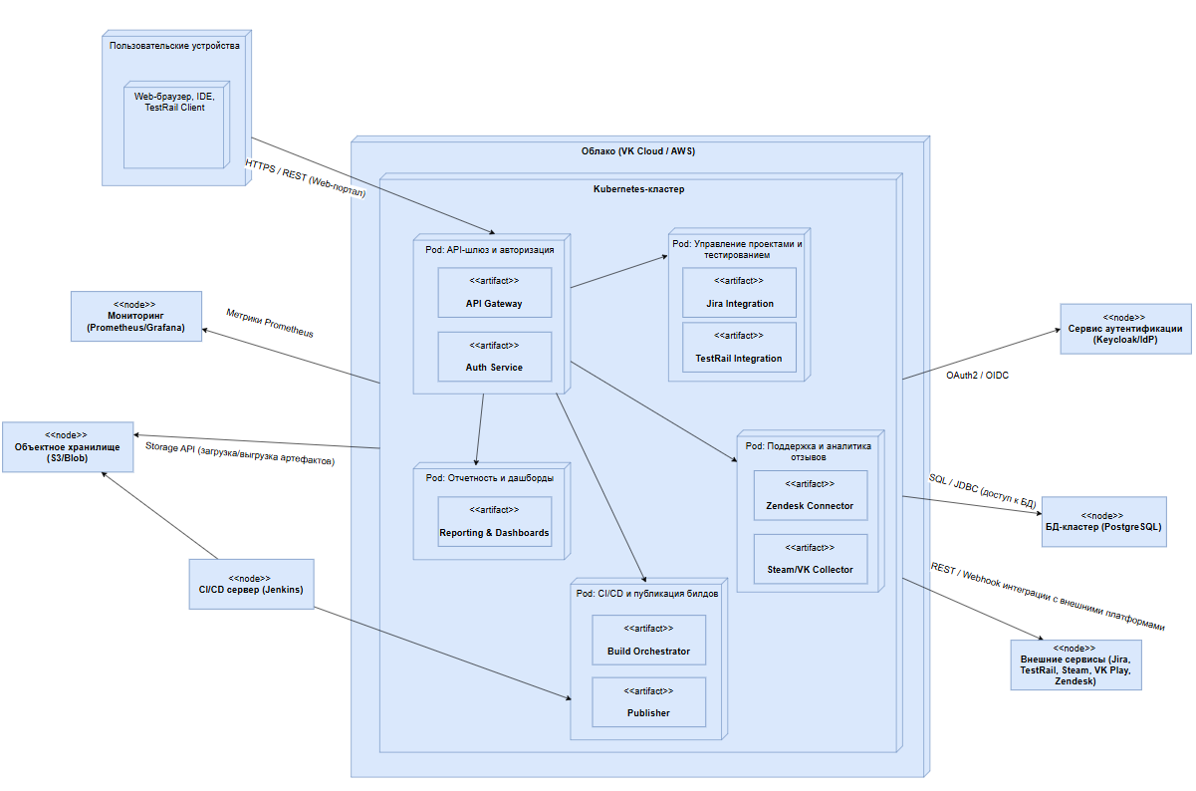
На диаграмме развертывания представлена целевая инфраструктура ИС Mundfish DevManager, предназначенной для автоматизации процессов разработки видеоигр. Архитектура построена на основе микросервисного подхода и развернута в облачной среде VK Cloud / AWS в составе Kubernetes-кластера.
В состав кластера входят следующие поды:
- Pod: API-шлюз и авторизация, включающий артефакты API Gateway и Auth Service — обеспечивает маршрутизацию запросов и централизованную аутентификацию пользователей.
- Pod: Управление проектами и тестированием, содержащий интеграции Jira Integration и TestRail Integration — отвечает за управление задачами и тест-кейсами.
- Pod: CI/CD и публикация билдов, с компонентами Build Orchestrator и Publisher — автоматизация сборок и развертываний.
- Pod: Поддержка и аналитика отзывов, включающий Zendesk Connector и Steam/VK Collector — обеспечивает обработку обращений и анализ пользовательских отзывов.
- Pod: Отчетность и дашборды, содержащий артефакт Reporting & Dashboards — формирование аналитических отчетов и визуализация KPI.
Взаимодействие между подами осуществляется по протоколу REST / JSON, запросы от пользователей поступают через HTTPS / REST (Web-портал).
Для аутентификации используется отдельный узел Сервис аутентификации (Keycloak/IdP) с протоколом OAuth2 / OIDC. Доступ к данным реализуется через БД-кластер (PostgreSQL) по SQL / JDBC, а артефакты и логи сохраняются в объектное хранилище (S3 / Blob) с использованием Storage API.
Мониторинг и сбор метрик осуществляются с помощью Prometheus и Grafana. CI/CD сервер Jenkins взаимодействует с кластером для выполнения сборок и публикаций, а также передает результаты в объектное хранилище.
Интеграция с внешними системами (Jira, TestRail, Steam, VK Play, Zendesk) выполняется по REST / Webhook API, что обеспечивает обмен данными между DevManager и внешними платформами.
- Произвести выбор ИС. Дать краткое описание ИС.
В качестве целевой информационной системы для автоматизации бизнес-процесса «Разработка и выпуск видеоигры» выбрана система Mundfish DevManager.
Данная ИС представляет собой интеграционную платформу, объединяющую существующие инструменты студии Mundfish — Jira, TestRail, Jenkins, Steam, VK Play, Zendesk — в единое цифровое пространство управления разработкой, тестированием, публикацией и пострелизной поддержкой видеоигр.
Основные функциональные возможности системы:
- управление проектами, задачами и спринтами (интеграция с Jira);
- ведение и контроль тест-кейсов, регистрация дефектов (TestRail API);
- автоматизация сборок и публикаций билдов (CI/CD на основе Jenkins);
- обработка обращений и поддержка пользователей (Zendesk);
- сбор и анализ отзывов с игровых платформ Steam и VK Play;
- формирование отчётности, дашбордов и ключевых показателей эффективности (KPI);
- централизованная аутентификация и разграничение прав доступа (SSO/MFA).
Основные пользователи системы: разработчики, тестировщики, художники, менеджеры проектов и специалисты по поддержке. Внедрение ИС Mundfish DevManager позволит повысить прозрачность процессов разработки, сократить время выхода новых релизов, обеспечить целостность данных и улучшить взаимодействие между командами внутри студии. Это решение является ключевым элементом цифровой трансформации компании Mundfish в области управления жизненным циклом видеоигр.
- Представить модели «как должно быть» архитектуры предприятия с учетом внедренных ИС: архитектуры ИС предприятия (ИТ-ландшафта) и технологической архитектуры предприятия.
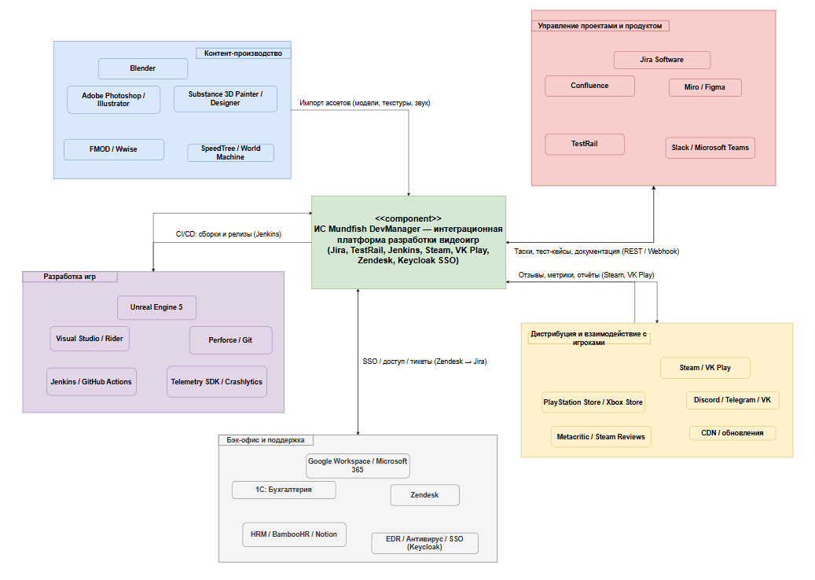
Рис. ИТ-ландшафт TO-BE
На целевой модели ИТ-ландшафта предприятия Mundfish представлена структура информационных систем после внедрения интеграционной платформы ИС Mundfish DevManager.
Система DevManager выполняет роль центрального звена, объединяющего все домены компании — контент-производство, разработку игр, управление проектами, дистрибуцию и бэк-офис.
В домене «Контент-производство» используются DCC-инструменты — Blender, Substance 3D Painter / Designer, Photoshop, FMOD, Wwise и SpeedTree — для создания ассетов (моделей, текстур, звуков). Импорт готовых материалов выполняется напрямую в DevManager, где они становятся доступными для команды разработки.
Домен «Разработка игр» объединяет Unreal Engine 5, Visual Studio / Rider, Perforce / Git и Jenkins. Через DevManager реализована автоматизация CI/CD: сборка, тестирование и релизы игровых билдов осуществляются в Jenkins и публикуются на платформах Steam и VK Play.
В домене «Управление проектами и продуктом» задействованы Jira, Confluence, TestRail, Miro и Slack. Интеграция через DevManager обеспечивает двусторонний обмен тасками, тест-кейсами и документацией по протоколам REST / Webhook, а тикеты из Zendesk автоматически передаются в Jira.
«Дистрибуция и взаимодействие с игроками» включает Steam, VK Play, PlayStation Store, Xbox Store, Discord и Telegram. DevManager получает из этих платформ отзывы и метрики, которые используются в модуле аналитики для формирования отчётов о качествах релизов и пользовательской активности.
В домене «Бэк-офис и поддержка» функционируют 1С: Бухгалтерия, Google Workspace, Microsoft 365, HRM / BambooHR / Notion и средства информационной безопасности (EDR, SSO / Keycloak). Через DevManager реализованы централизованная аутентификация (SSO) и единый доступ ко внутренним сервисам.
Интеграционная платформа обеспечивает стандартизированные связи между всеми системами через REST / Webhook и OAuth2 / OIDC. Такая модель устраняет разрозненные интерфейсы, повышает прозрачность бизнес-процессов и ускоряет выпуск новых игровых проектов.
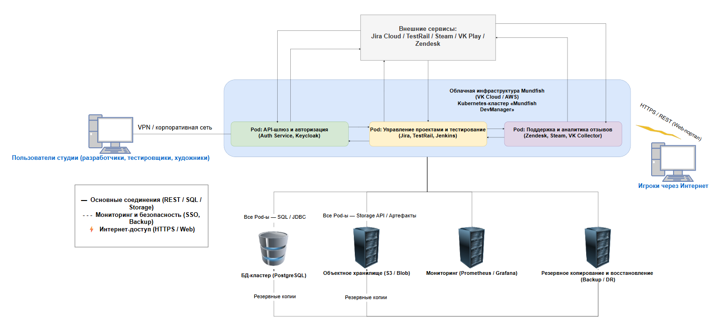
Рис. Технологическая архитектура предприятия Mundfish (TO-BE)
Целевая технологическая архитектура предприятия Mundfish сформирована после внедрения интеграционной платформы ИС Mundfish DevManager.
Архитектура построена по облачной модели с использованием контейнеризации в среде Kubernetes-кластера (VK Cloud / AWS), что обеспечивает гибкость масштабирования и централизованное управление сервисами разработки.
Центральным элементом выступает облачная инфраструктура Mundfish, включающая три основных Pod-модуля:
- API-шлюз и авторизация (Auth Service, Keycloak) — обеспечивает маршрутизацию запросов и единую систему аутентификации пользователей;
- Управление проектами и тестированием (Jira, TestRail, Jenkins) — автоматизирует процессы планирования, сборки и контроля качества;
- Поддержка и аналитика отзывов (Zendesk, Steam, VK Collector) — обеспечивает обработку обращений и анализ пользовательских метрик.
Все сервисы взаимодействуют с общими хранилищами данных — PostgreSQL, S3 / Blob и системой мониторинга Prometheus / Grafana, а также подключены к резервному копированию и восстановлению (Backup / DR). Пользователи студии (разработчики, тестировщики, художники) получают доступ через корпоративную сеть VPN, а внешние игроки взаимодействуют с системой посредством HTTPS / REST веб-портала. Интеграция с внешними сервисами (Jira Cloud, TestRail, Steam, VK Play, Zendesk) осуществляется через защищённые REST-интерфейсы.
Такая модель обеспечивает единую технологическую среду для всех подразделений Mundfish, повышая прозрачность процессов, скорость выпуска релизов и уровень информационной безопасности предприятия.
- Отчет по проделанной работе представляется в виде презентации.

